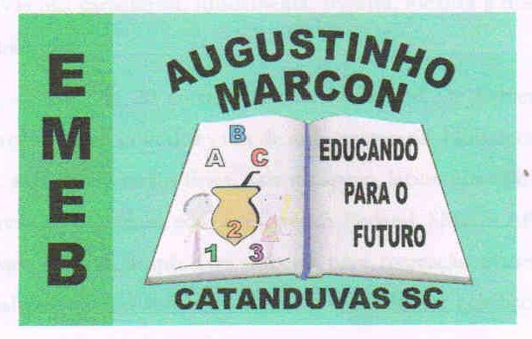 | Escola Municipal de Educação Básica Augustinho Marcon.  Catanduvas, junho de 2021.  Diretora: Tatiana Bittencourt Menegat.  Assessora Técnica Pedagógica: Maristela Apª. Borella Baraúna. Assessora Técnica Administrativa: Margarete Petter Dutra.  Professor: Luan Cezar Ribeiro da Silva  Aluno: ___________________________________________  Disciplina: Música  Turma: 5º ano

AULA 17 REMOTA – 14/06 A 18/06

VAMOS JUNTOS CONHECER A VALSA

Valsa é um tipo de dança clássica, embora sua origem tenha sido campestre. A valsa surgiu na Áustria e na Alemanha, no inicio do século XIX.
A palavra “valsa” tem origem na palavra alemã “waltzen”, que traduzida quer dizer “dar voltas”.

Logo abaixo teremos dois tipos de valsa, uma sendo clássica e a outra uma valsa gaúcha:

https://youtu.be/p_19GSWp4_E

https://youtu.be/_iN0mash8ds

Com a ajuda de seus pais, identifique qual valsa é classica e qual é gaúcha. Escreva em seu caderno.

Qual você mais gostou? Por que?

Depois da escolha da atividade número 2, traga outro exemplo do estilo de valsa que mais gostou. Envie para o professor o nome da valsa que escolheu, juntamente com as outras atividades.

